[Вы забыли свой пароль?](https://proglib.io/p/computer-networking/)

ЗАРЕГИСТРИРОВАТЬСЯ

Разбираем по косточкам компьютерные сети: HTTP, TCP, REST

От

**[Ekaterina Ponomareva](https://proglib.io/p/author/ekaterina-ponomareva/)**

 -

07.01.2018

[6](https://proglib.io/p/computer-networking/#comments)

35480

[Добавить в избранное](https://proglib.io/p/computer-networking/#log-in)

* [3](https://vk.com/share.php?url=https%3A%2F%2Fproglib.io%2Fp%2Fcomputer-networking%2F&title=%D0%A0%D0%B0%D0%B7%D0%B1%D0%B8%D1%80%D0%B0%D0%B5%D0%BC%20%D0%BF%D0%BE%20%D0%BA%D0%BE%D1%81%D1%82%D0%BE%D1%87%D0%BA%D0%B0%D0%BC%20%D0%BA%D0%BE%D0%BC%D0%BF%D1%8C%D1%8E%D1%82%D0%B5%D1%80%D0%BD%D1%8B%D0%B5%20%D1%81%D0%B5%D1%82%D0%B8%3A%20HTTP%2C%20TCP%2C%20REST%20%7C%20%D0%91%D0%B8%D0%B1%D0%BB%D0%B8%D0%BE%D1%82%D0%B5%D0%BA%D0%B0%20%D0%BF%D1%80%D0%BE%D0%B3%D1%80%D0%B0%D0%BC%D0%BC%D0%B8%D1%81%D1%82%D0%B0&utm_source=share2)
* [132](https://www.facebook.com/sharer.php?src=sp&u=https%3A%2F%2Fproglib.io%2Fp%2Fcomputer-networking%2F&title=%D0%A0%D0%B0%D0%B7%D0%B1%D0%B8%D1%80%D0%B0%D0%B5%D0%BC%20%D0%BF%D0%BE%20%D0%BA%D0%BE%D1%81%D1%82%D0%BE%D1%87%D0%BA%D0%B0%D0%BC%20%D0%BA%D0%BE%D0%BC%D0%BF%D1%8C%D1%8E%D1%82%D0%B5%D1%80%D0%BD%D1%8B%D0%B5%20%D1%81%D0%B5%D1%82%D0%B8%3A%20HTTP%2C%20TCP%2C%20REST%20%7C%20%D0%91%D0%B8%D0%B1%D0%BB%D0%B8%D0%BE%D1%82%D0%B5%D0%BA%D0%B0%20%D0%BF%D1%80%D0%BE%D0%B3%D1%80%D0%B0%D0%BC%D0%BC%D0%B8%D1%81%D1%82%D0%B0&utm_source=share2)

Большинство разговоров о компьютерных сетях сводится к набору аббревиатур: HTTP, TCP, REST. Разберёмся в том, как всё устроено.

* Сети подразумевают передачу информации.
* Самый простой способ передачи информации — это текст.
* Протоколы — это наборы соглашений, что обеспечивают передачу данных.

Если не углубляться в сложную терминологию, то хорошим примером передачи информации послужат [системы мгновенного обмена сообщениями](https://ru.wikipedia.org/wiki/%D0%A1%D0%B8%D1%81%D1%82%D0%B5%D0%BC%D0%B0_%D0%BC%D0%B3%D0%BD%D0%BE%D0%B2%D0%B5%D0%BD%D0%BD%D0%BE%D0%B3%D0%BE_%D0%BE%D0%B1%D0%BC%D0%B5%D0%BD%D0%B0_%D1%81%D0%BE%D0%BE%D0%B1%D1%89%D0%B5%D0%BD%D0%B8%D1%8F%D0%BC%D0%B8) (англ. IM — Instant messaging). Viber, Skype, Messenger, etc. Все они имеют отдельные серверы и протоколы, оснащены своими особенностями и правилами передачи данных. Теперь разбираемся подробно.

TCP: что за зверь такой?

[Протокол управления передачей](https://ru.wikipedia.org/wiki/Transmission_Control_Protocol) (англ. TCP — Transmission Control Protocol) обеспечивает надежную доставку данных. Сервис TCP так и называется: reliable byte stream (надежная передача потока байт). Этот протокол отвечает за доставку данных и сохранение порядка передаваемых сообщений.

Поток может быть большим. Как же в этом случае работает протокол? Допустим, вы скачиваете файл, который весит несколько Гб. В протоколе поток будет разбиваться на сегменты, и каждый из этих сегментов — отправляться получателю. На стороне получателя все части снова собираются.

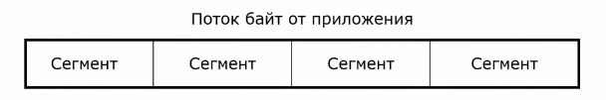

Чтобы обеспечить гарантию доставки данных, TCP использует подтверждение получения сообщений. Как это работает?

1. От отправителя к получателю «уходит» некий сегмент данных.
2. Приняв этот сегмент, получатель посылает отправителю подтверждение (ACK или Acknowledgement).
3. Данный процесс повторяется, пока передаются данные.

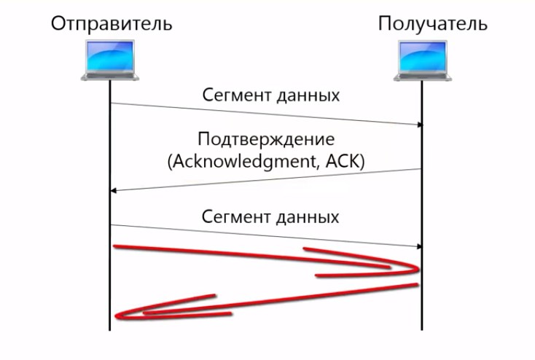

А вот что происходит, если при передаче произошла ошибка: сегмент теряется в сети, не доходит до получателя, и подтверждение не отправляется. Со стороны отправителя есть таймер, который задает время ожидания подтверждения. По истечении этого времени и за неимением ACK сегмент отправляется повторно.

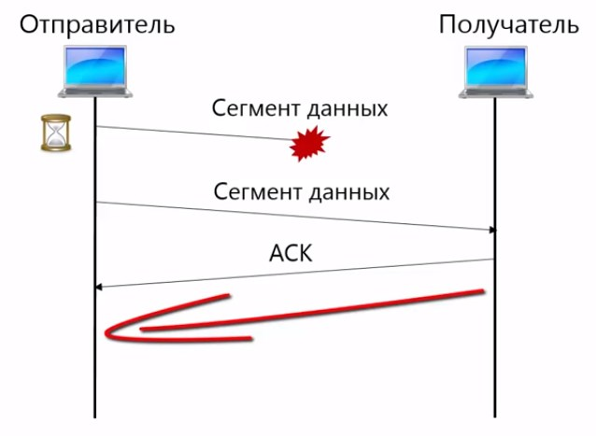

Вот только в протоколе TCP подтверждаются сразу несколько сегментов, которые отправляются друг за другом (механизм скользящего окна). В противном случае скорость обмена данными была бы ужасающе медленной.

В протоколе TCP также предусмотрена защита от дублирования и нарушения порядка сообщений (сообщения нумеруются).

Разбираемся с HTTP

Мы видим HTTP в каждой ссылке: http://google.com/. Что это значит? HTTP — это протокол передачи гипертекста. Грубо говоря, это тип разметки, которая добавляется в текстовые документы для определенного отображения текста. Например, в HTML используются теги:

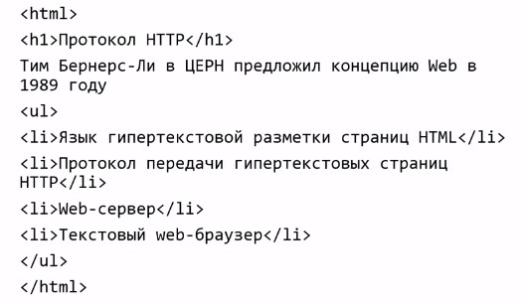

Так это выглядит в браузере:

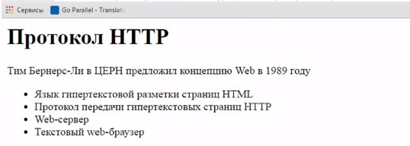

В стеке протоколов HTTP находится на прикладном уровне:

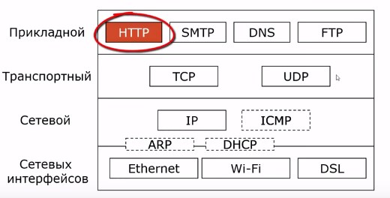

Он использует протокол TCP и порт сервера 80 (для клиента порт генерируется операционной системой).

Режим работы HTTP — запрос-ответ: клиент посылает серверу запрос на передачу web-страницы, после чего сервер пересылает эту страницу клиенту. При этом нет жестко заданного формата пакетов: используется текстовый режим.

Что такое REST?

REST представляет собой стиль архитектуры ПО для распределенных систем вроде World Wide Web. Используется, как правило, для построения веб-служб. Именно Рой Филдинг, один из авторов HTTP, ввел термин REST в 2000 году.

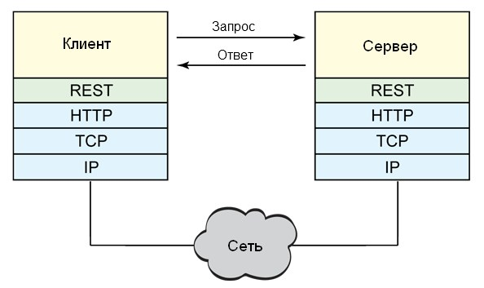

Это очень простой интерфейс управления данными, в котором не предусмотрены дополнительные внутренние «прослойки». Такой механизм означает передачу информации в точно том же виде, что и сама информация. Грубо говоря, мы не заворачиваем ее в XML, что присуще SOAP, не юзаем AMF, как Flash, etc.

Управление информацией основано на протоколе передачи данных. Наиболее распространенный — HTTP, о котором мы говорили ранее. В этом случае операции над информацией выполняются с помощью GET, PUT, POST, DELETE.

Дополнительные материалы по теме:

* [Лучший видеокурс из 10 уроков: IP сети шаг за шагом](https://proglib.io/p/ip-networks/)

Начало формы

Ищете с чего начать?

Подпишитесь на нашу рассылку, чтобы получать больше интересных материалов:



И не беспокойтесь, мы тоже не любим спам. Отписаться можно в любое время.

Конец формы

* [3](https://vk.com/share.php?url=https%3A%2F%2Fproglib.io%2Fp%2Fcomputer-networking%2F&title=%D0%A0%D0%B0%D0%B7%D0%B1%D0%B8%D1%80%D0%B0%D0%B5%D0%BC%20%D0%BF%D0%BE%20%D0%BA%D0%BE%D1%81%D1%82%D0%BE%D1%87%D0%BA%D0%B0%D0%BC%20%D0%BA%D0%BE%D0%BC%D0%BF%D1%8C%D1%8E%D1%82%D0%B5%D1%80%D0%BD%D1%8B%D0%B5%20%D1%81%D0%B5%D1%82%D0%B8%3A%20HTTP%2C%20TCP%2C%20REST%20%7C%20%D0%91%D0%B8%D0%B1%D0%BB%D0%B8%D0%BE%D1%82%D0%B5%D0%BA%D0%B0%20%D0%BF%D1%80%D0%BE%D0%B3%D1%80%D0%B0%D0%BC%D0%BC%D0%B8%D1%81%D1%82%D0%B0&utm_source=share2)
* [132](https://www.facebook.com/sharer.php?src=sp&u=https%3A%2F%2Fproglib.io%2Fp%2Fcomputer-networking%2F&title=%D0%A0%D0%B0%D0%B7%D0%B1%D0%B8%D1%80%D0%B0%D0%B5%D0%BC%20%D0%BF%D0%BE%20%D0%BA%D0%BE%D1%81%D1%82%D0%BE%D1%87%D0%BA%D0%B0%D0%BC%20%D0%BA%D0%BE%D0%BC%D0%BF%D1%8C%D1%8E%D1%82%D0%B5%D1%80%D0%BD%D1%8B%D0%B5%20%D1%81%D0%B5%D1%82%D0%B8%3A%20HTTP%2C%20TCP%2C%20REST%20%7C%20%D0%91%D0%B8%D0%B1%D0%BB%D0%B8%D0%BE%D1%82%D0%B5%D0%BA%D0%B0%20%D0%BF%D1%80%D0%BE%D0%B3%D1%80%D0%B0%D0%BC%D0%BC%D0%B8%D1%81%D1%82%D0%B0&utm_source=share2)

[](tg://resolve/?domain=proglibrary) 

* **Теги**
* [**Новичку**](https://proglib.io/p/tag/novice/)

Предыдущая статья[Спортивное программирование и 5 ресурсов для решения задач](https://proglib.io/p/train-brain/)

Следующая статья[Лучшие языки программирования для Data Science](https://proglib.io/p/pl-for-data-science/)

[Похожие статьиБольше от автора](https://proglib.io/p/computer-networking/)

[](https://proglib.io/p/supported-code/)

[Советы](https://proglib.io/p/category/learning/advices/)

[5 полезных и 5 вредных советов для поддерживаемого кода](https://proglib.io/p/supported-code/)

[](https://proglib.io/p/css-resourses/)

[Дайджесты](https://proglib.io/p/category/learning/digests/)

[Большая подборка лучших ресурсов для изучения CSS](https://proglib.io/p/css-resourses/)

[](https://proglib.io/p/what-is-dom/)

[Советы](https://proglib.io/p/category/learning/advices/)

[Объектная модель документа: что такое DOM и чем не является?](https://proglib.io/p/what-is-dom/)

6 Комментарии

**Оставьте комментарий**

[](https://proglib.io/p/computer-networking/#log-in)

[](https://proglib.io/p/computer-networking/" \l "log-in)

Свежие вакансии

[Разместить вакансию](https://proglib.staya.vc/)

[Mail.Ru Group](https://proglib.staya.vc/job/1284451?utm_source=proglib.staya.vc&utm_campaign=staya_widget&utm_medium=display" \t "_blank)

[2D аниматор](https://proglib.staya.vc/job/1284451?utm_source=proglib.staya.vc&utm_campaign=staya_widget&utm_medium=display" \t "_blank)

[Москва](https://proglib.staya.vc/job/1284451?utm_source=proglib.staya.vc&utm_campaign=staya_widget&utm_medium=display" \t "_blank)

[полный день](https://proglib.staya.vc/job/1284451?utm_source=proglib.staya.vc&utm_campaign=staya_widget&utm_medium=display" \t "_blank)

[Mail.Ru Group ищет 2D аниматора для новых мобильных казуальных проектов!](https://proglib.staya.vc/job/1284451?utm_source=proglib.staya.vc&utm_campaign=staya_widget&utm_medium=display" \t "_blank)

[ОТКЛИКНУТЬСЯ НА ВАКАНСИЮ](https://proglib.staya.vc/job/1284451?utm_source=proglib.staya.vc&utm_campaign=staya_widget&utm_medium=display" \t "_blank)

[Playgendary](https://proglib.staya.vc/job/1283583?utm_source=proglib.staya.vc&utm_campaign=staya_widget&utm_medium=display" \t "_blank)

[3D Artist](https://proglib.staya.vc/job/1283583?utm_source=proglib.staya.vc&utm_campaign=staya_widget&utm_medium=display" \t "_blank)

[Москва](https://proglib.staya.vc/job/1283583?utm_source=proglib.staya.vc&utm_campaign=staya_widget&utm_medium=display" \t "_blank)

[полный день](https://proglib.staya.vc/job/1283583?utm_source=proglib.staya.vc&utm_campaign=staya_widget&utm_medium=display" \t "_blank)

[Требуется очень ведущий 3D artist для работы над многопользовательскими Top-Down 3D аркадами. Мы ищем человека, который любит работать с казуальной графикой.](https://proglib.staya.vc/job/1283583?utm_source=proglib.staya.vc&utm_campaign=staya_widget&utm_medium=display" \t "_blank)

[ОТКЛИКНУТЬСЯ НА ВАКАНСИЮ](https://proglib.staya.vc/job/1283583?utm_source=proglib.staya.vc&utm_campaign=staya_widget&utm_medium=display" \t "_blank)

Темы

[Android](https://proglib.io/p/tag/android/) [Blockchain](https://proglib.io/p/tag/blockchain/) [C#](https://proglib.io/p/tag/csharp/) [C++](https://proglib.io/p/tag/cpp/) [Data Science](https://proglib.io/p/tag/data-science/) [Frontend](https://proglib.io/p/tag/frontend/) [Go](https://proglib.io/p/tag/go/) [Hacking](https://proglib.io/p/tag/hacking/) [iOS](https://proglib.io/p/tag/ios/) [Java](https://proglib.io/p/tag/java/) [JavaScript](https://proglib.io/p/tag/js/) [Junior](https://proglib.io/p/tag/junior/) [Linux](https://proglib.io/p/tag/linux/) [Middle](https://proglib.io/p/tag/middle/) [Mobile](https://proglib.io/p/tag/mobile/) [Python](https://proglib.io/p/tag/python/) [Senior](https://proglib.io/p/tag/senior/) [Web](https://proglib.io/p/tag/web/) [Алгоритмы](https://proglib.io/p/tag/algorithms/) [Базы данных](https://proglib.io/p/tag/db/) [Математика](https://proglib.io/p/tag/math/) [Новичку](https://proglib.io/p/tag/novice/) [Общее](https://proglib.io/p/tag/common/) [Разное](https://proglib.io/p/tag/miscellaneous/) [Разработка игр](https://proglib.io/p/tag/gamedev/) [Трудоустройство](https://proglib.io/p/tag/work/)

Случайные статьи

[](https://proglib.io/p/unix-linux-books/)

[7 книг по UNIX/Linux](https://proglib.io/p/unix-linux-books/)

[](https://proglib.io/p/youtube-java/)

[8 крутых Youtube-каналов, которые помогут изучить Java](https://proglib.io/p/youtube-java/)

[](https://proglib.io/p/vim-habits/)

[Vim: 7 привычек для эффективной работы с текстом](https://proglib.io/p/vim-habits/)

[](https://proglib.io/p/advanced-scss/)

[16 советов по продвинутой верстке с языком SCSS](https://proglib.io/p/advanced-scss/)

[](https://proglib.io/p/java-repositories/)

[ТОП-20 популярных Java-репозиториев на Github](https://proglib.io/p/java-repositories/)

Популярные материалы

[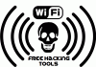](https://proglib.io/p/wifi-hack/)

[5 лучших Android приложений для взлома Wi-Fi сетей](https://proglib.io/p/wifi-hack/)

[](https://proglib.io/p/javascript-2019/)

[Как кодить на JavaScript в 2019? Тренды, тенденции, предсказания](https://proglib.io/p/javascript-2019/)

[](https://proglib.io/p/great-python-projects/)

[100+ крутых проектов, созданных с помощью Python](https://proglib.io/p/great-python-projects/)

[](https://proglib.io/p/methods-to-hack-vk-page/)

[5 способов взлома страницы ВКонтакте](https://proglib.io/p/methods-to-hack-vk-page/)

[](https://proglib.io/p/top-10-programming-languages-2019/)

[ТОП-10 языков программирования будущего: на чем кодить в 2019?](https://proglib.io/p/top-10-programming-languages-2019/)

[Загрузить больше](https://proglib.io/p/computer-networking/)

[](https://proglib.io/)

**О нас**

Библиотека программиста — ваш источник образовательного контента в IT-сфере. Мы публикуем обзоры книг, видеолекции и видеоуроки, дайджесты и образовательные статьи, которые помогут вам улучшить процесс познания в разработке.

**Подпишись**

[ВКонтакте](https://vk.com/proglib) | [Telegram](https://telegram.me/proglibrary) | [Facebook](https://www.facebook.com/proglib/) | [Instagram](https://instagram.com/proglibrary) | [Patreon](https://www.patreon.com/proglib) | [Яндекс.Дзен](https://zen.yandex.ru/proglib)   
  
[Реклама](https://proglib.io/ads) | [Пользовательское соглашение](https://proglib.io/user-agreement/) | [Политика конфиденциальности](https://proglib.io/privacy-policy/)

Свяжитесь с нами: [proglib.adv@gmail.com](mailto:proglib.adv@gmail.com)

© Библиотека программиста, 2016-2018. При копировании материала ссылка на источник обязательна.